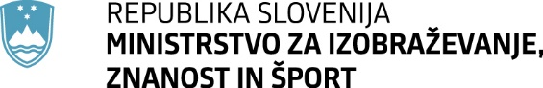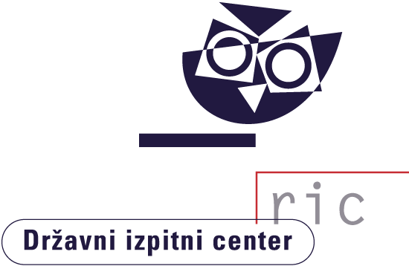

Matura 2022

Gradivo za novinarsko konferenco

11. julij 2022
Vsebina
Rezultati spomladanskega izpitnega roka 2022
Splošna matura 3
Informacijska tehnologija pri izvedbi mature 5
Poklicna matura 6
Izpiti iz posameznih predmetov splošne mature ob poklicni maturi 7
Mednarodna matura 8
Certifikati z evropsko ravnjo znanja tujega jezika 9
Vpis na univerze, visokošolske zavode in višje strokovne šole 10
Kandidati z najboljšim splošnim uspehom pri splošni maturi 11
Kandidati z najboljšim splošnim uspehom pri poklicni maturi 13

Tabele in grafi
Splošna matura 16
Število kandidatov in povprečne ocene po predmetih 16
Porazdelitev kandidatov po splošnem uspehu 19
Porazdelitev ocen kandidatov pri posameznih predmetih 21
Poklicna matura 23
Število kandidatov in povprečne ocene po predmetih 23
Porazdelitev kandidatov po splošnem uspehu 24
Porazdelitev ocen kandidatov pri posameznih predmetih 25
Posamezni izpiti splošne mature ob poklicni maturi 28

Rezultati spomladanskega izpitnega roka 2022
Splošna matura
K letošnjemu spomladanskemu izpitnemu roku splošne mature se je na 82 šolah po Sloveniji prijavilo skupno 6475 kandidatov, izpitov pa se je udeležilo 5865 kandidatov (6134 leta 2021). Kandidati so opravljali splošno maturo iz 33 maturitetnih predmetov. Skupno je bilo na šolah izvedenih 30.908 izpitov. 69.057 izpitnih pol je ocenilo 928 zunanjih ocenjevalcev in od teh jih je je bilo v e-ocenjevanje vključenih 846.
Na srednjih šolah so izvedli 19.335 ustnih izpitov. Pri letošnjem opravljanju splošne mature je bilo kandidatom priznanih 12.455 ocenjenih seminarskih nalog, laboratorijskih vaj oziroma projektnih in raziskovalnih nalog.
V skladu z Zakonom o maturi lahko opravljajo splošno maturo tudi kandidati, ki so ali bodo v letu, v katerem jo opravljajo, dopolnili najmanj 21 let, ne da bi zaključili gimnazijsko izobraževanje. K spomladanskemu izpitnemu roku splošne mature se je prijavilo 205 takih kandidatov, izpite pa je opravljalo 106 kandidatov.
K spomladanskemu izpitnemu roku splošne mature se je prijavilo 150 kandidatov, ki so opravljali maturitetni tečaj, izpite pa je po uspešno opravljenem maturitetnem tečaju opravljalo 110 kandidatov.
Državna komisija za splošno maturo (v nadaljevanju DK SM) je tudi letos skrbno spremljala potek spomladanskega izpitnega roka splošne mature in v tem času obravnavala redna poročila o njeni izvedbi. Sproti je reševala posamezne primere kršitev, napak in drugih pomanjkljivosti pri izvedbi in reševala prošnje dijakov, ki so individualno zaprosili za prilagoditve opravljanja splošne mature.
Na ocenjevalni seji 7. julija 2022 je DK SM obravnavala predloge DPK SM za pretvorbo točk v ocene pri posameznih predmetih splošne mature. Ugotovila je, da je bila splošna matura v spomladanskem izpitnem roku 2022 izvedena v skladu z maturitetnimi pravili, ki jih določajo Zakon o maturi, Pravilnik o splošni maturi, Sklep o prilagoditvah splošne in poklicne mature v šolskem letu 2021/2022 ter drugi akti, ki zadevajo splošno maturo. Maturitetni izpiti so bili izvedeni v skladu s koledarjem splošne mature. Za zagotavljanje varovanja izpitne tajnosti in verodostojnosti rezultatov so bili v postopkih distribucije izpitnega gradiva na šolah tudi letos izvedeni vsi potrebni ukrepi. Rezultati splošne mature so objektivni in verodostojni, saj so utemeljeni na preglednih in nadzorovanih maturitetnih postopkih ter na nepristranskosti in objektivnosti maturitetnega ocenjevanja.
Pri vseh predmetih je DK SM na predlog DPK SM v skladu s 35. členom Zakona o maturi določila meje za pretvorbo točk v ocene. Na podlagi tega sklepa je Državni izpitni center opravil izračune končnega uspeha pri splošni maturi za vse kandidate in začel tiskati obvestila o uspehu ter maturitetna spričevala, ki jih maturantom izročajo na šolah danes, v ponedeljek, 11. julija 2022. Državni izpitni center je Visokošolski prijavno-informacijski službi univerz in Višješolski prijavni službi že predal podatke, na podlagi katerih bosta le-ti izvedli postopke razvrstitve in pripravili sezname sprejetih bodočih študentov.
DK SM je izrazila zadovoljstvo ob doseženih rezultatih. Ocenila je, da sta zahtevnost in težavnost letošnje splošne mature v spomladanskem izpitnem roku primerljivi z zahtevnostjo in težavnostjo splošne mature preteklih let. DK SM ugotavlja, da so šolske maturitetne komisije, državne predmetne komisije za splošno maturo, Državni izpitni center, učitelji na šolah, ki so dijake poučevali ter jih pripravljali na splošno maturo, in zunanji ocenjevalci zelo kakovostno opravili svojo nalogo, za kar vsem izraža svoje priznanje, maturantom pa čestita za dosežen uspeh.
Letos se je k spomladanskemu izpitnemu roku splošne mature prvič prijavilo 6116 kandidatov (lani 6247). To so kandidati, ki so uspešno zaključili četrti letnik gimnazije (redni dijaki), 21-letniki, kandidati z maturitetnim tečajem in odrasli. Izpite je opravljalo 5600 kandidatov (lani 5794), uspešnih pa je bilo 5288 ali 94,43 % (lani 5562 ali 96 %).
Od 5444 kandidatov, ki so uspešno zaključili četrti letnik gimnazije (62,56 % deklet in 37,44 % fantov) in so splošno maturo opravljali prvič, je izpite uspešno opravilo 5194 kandidatov ali 95,41 %, kar je nekoliko manj kot preteklo leto, ko je bilo uspešnih 97,26 %. Neuspešnih je bilo 250 kandidatov ali 4,59 %, od tega 150 ali 60 % deklet in 100 ali 40 % fantov. Lansko leto je bilo neuspešnih 2,74 % kandidatov.
Od 42 kandidatov, ki so opravljali splošno maturo prvič kot 21-letniki, je bilo 8 ali 19,05 % uspešnih (lani 30,88 %). Od 96 kandidatov, ki so opravljali splošno maturo prvič po uspešno opravljenem maturitetnem tečaju, je bilo uspešnih 76 ali 79,17 % (lani 78,48 %). Od 18 odraslih, ki so splošno maturo opravljali prvič, je bilo uspešnih 10 ali 55,56 % (lani 56,25 %).
V slovenskih regijah se je splošne mature udeležilo:
Regija | Število kandidatov
Pomurska regija | 238
Podravska regija | 844
Koroška regija | 144
Savinjska regija | 621
Zasavska regija | 74
Posavska regija | 96
Jugovzhodna Slovenija | 362
Osrednjeslovenska regija | 2199
Gorenjska regija | 622
Primorsko-notranjska regija | 47
Goriška regija | 337
Obalno-kraška regija | 281

Splošno maturo je v celoti ponovno opravljalo 47 kandidatov (lani 96), 7 ali 14,89 % je bilo pri tem uspešnih (lani 31,25 %). Negativne ocene je popravljalo 218 kandidatov (lani 244), 103 ali 47,25 % so ocene popravili (lani 67,62 %). Ocene že opravljenih maturitetnih izpitov je izboljševalo 159 kandidatov, 103 ali 64,78 % so bili pri tem uspešni (lani 71,97 %).
Splošni uspeh pri maturi je seštevek točkovnih ocen, ki jih kandidati dosežejo pri posameznih predmetih. Odstotne točke, dosežene pri vseh delih izpita, se na podlagi meril pretvorijo v ocene od nezadostno (1) do odlično (5) oziroma v točkovne ocene od 1 do 8. Najnižje število točk pri uspešno opravljeni splošni maturi je torej 10, najvišje pa 34. Kandidati, ki predmete opravljajo samo na osnovni ravni, lahko zberejo največ 28 točk, če vse opravijo z najvišjo oceno. Kandidati, ki zberejo od 30 do 34 točk, opravijo vsaj en izpit na višji ravni zahtevnosti.
Državna komisija za splošno maturo je tudi letos določila, da prejmejo maturitetno spričevalo s pohvalo kandidati, ki so bili ocenjeni z od 30 do 34 točkami. Letos sta takšna 302 maturanta (julija lani 302), med njimi je 172 deklet in 130 fantov. Najvišji možni splošni uspeh (34 točk) je letos doseglo 18 kandidatov (julija lani 15).
Splošni uspeh kandidatov, ki so prvič opravljali splošno maturo po končanem četrtem letniku gimnazije (redni dijaki) in jo opravili, je v povprečju 20,79 točke (julija lani 20,99). Povprečna ocena pri slovenščini je 3,67 (julija lani 3,59), pri matematiki 3,44 (julija lani 3,58), pri angleščini 3,85 (julija lani 3,87) in pri nemščini 3,91 (julija lani 3,88).
Med 250 kandidati, ki splošne mature niso opravili, jih ima 96 ali 38,4 % eno, 112 ali 44,8 % dve, 42 ali
16,8 % pa tri ali več negativnih ocen. Kandidati z eno ali dvema negativnima ocenama bodo lahko v naslednjih izpitnih rokih splošne mature opravljali popravne izpite iz negativno ocenjenih predmetov, kandidati s tremi ali več negativnimi ocenami pa bodo morali maturo ponovno opravljati v celoti.
Na dan objave rezultatov, 11. julija 2022, bodo kandidati imeli možnost do e-vpogleda v svoje rezultate in izpitno dokumentacijo na spletni strani Rica. E-vpogledi bodo trajali tri dni, in sicer od 11. do 13. julija. Rok za eventualni obrazložen ugovor bo za vse kandidate 14. julij. Kandidati bodo lahko od 11. do 13. julija v izpitno dokumentacijo vpogledali večkrat. Od 14. julija bodo dostopi do izpitne dokumentacije na spletni strani onemogočeni, vidni pa bodo ostali osnovni podatki o rezultatih SM (splošni uspeh, ocene in točke po predmetih). Za maturante, ki bodo vložili ugovor na oceno ali način izračuna izpitne ocene, bodo osnovni podatki posodobljeni po pritožbeni seji DK SM. DK SM odloči o ugovoru najpozneje v 60 dneh po prejemu pisne vloge.
Kandidati se k jesenskemu izpitnemu roku splošne mature prijavijo na šoli, najbolje takoj, najkasneje pa naslednji dan po razglasitvi rezultatov, v torek, 12. julija. Pisne izpite bodo opravljali med 24. in 31. avgustom, do 3. septembra pa bodo šole izvajale tudi ustne izpite. Z rezultati jesenskega izpitnega roka splošne mature bodo kandidati seznanjeni na šolah 16. septembra, s pomočjo svoje šifre pa si jih bodo lahko istega dne od 7. ure zjutraj ogledali tudi na spletu.
Poklicna matura
K letošnjemu spomladanskemu izpitnemu roku poklicne mature se je prijavilo skupno 9913 kandidatov (lani 10.429), izpitov pa se je na 138 srednjih šolah in organizacijah za izobraževanje odraslih udeležilo 8073 kandidatov, od tega 7390 dijakov in 683 ostalih. Poklicno maturo je uspešno opravilo 7264 kandidatov oziroma 89,98 %.

V slovenskih regijah se je poklicne mature udeležilo:
Regija | Število dijakov | Število ostalih | Število vseh
Pomurska regija | 372 | 14 | 386
Podravska regija | 1401 | 128 | 1529
Koroška regija | 270 | 29 | 299
Savinjska regija | 1133 | 120 | 1253
Zasavska regija | 96 | 12 | 108
Posavska regija | 119 | 11 | 130
Jugovzhodna Slovenija | 690 | 47 | 737
Osrednjeslovenska regija | 2030 | 174 | 2204
Gorenjska regija | 534 | 74 | 608
Primorsko-notranjska regija | 107 | 17 | 124
Goriška regija | 320 | 18 | 338
Obalno-kraška regija | 318 | 39 | 357

Poklicna matura ima skupni in izbirni del. Skupni del obsega prvi in drugi predmet poklicne mature. Prvi predmet poklicne mature je izpit iz slovenščine oziroma italijanščine ali madžarščine, drugi predmet je izpit iz temeljnega strokovno-teoretičnega predmeta. Izbirni del obsega tretji in četrti predmet poklicne mature. Tretji predmet je izpit iz matematike ali angleščine ali nemščine ali italijanščine kot tujega in drugega jezika. Četrti predmet poklicne mature je izdelek oziroma storitev z zagovorom ali izpit iz določenega predmeta oziroma vsebine.
Državna komisija za poklicno maturo je 29. junija 2022 sprejela merila za pretvorbo točk v ocene za prvi in tretji predmet poklicne mature ter za trinajst drugih predmetov in kriterije za izjemen splošni uspeh. S svojimi sklepi je na sejah med šolskim letom zagotovila, da so kandidati s posebnimi potrebami opravljali poklicno maturo na prilagojen način. Maturitetna spričevala in obvestila o uspehu so kandidati prejeli na šolah v sredo, 6. julija.
K poklicni maturi se je letos prvič v celoti prijavilo 9484 kandidatov (lani 9937), opravljalo pa jo je 7795 kandidatov (lani 8611), to so kandidati, ki so v tem izpitnem roku opravljali vse štiri izpitne enote. Od 7795 kandidatov (3833 deklet in 3962 fantov) je maturo uspešno opravilo 7116 kandidatov ali 91,29 % (lani 93,58 %). Dijaki so bili uspešni v 91,56 % in ostali v 86,73 %.
Kandidatov, ki so poklicno maturo opravljali prvič v celoti v izobraževalnem programu
srednjega-strokovnega izobraževanja, je bilo 6310 in so bili uspešni v 92,61 %. V izobraževalnem programu poklicno-tehniškega izobraževanja je izpite opravljalo 1311 kandidatov in so bili uspešni v 83,98 %. V izobraževalnem programu poklicni tečaj je izpite opravljalo 174 kandidatov s 98,28 % uspešnostjo.
Kot prvi predmet poklicne mature je slovenščino opravljalo 7774 kandidatov, ki so v povprečju dosegli 71,00 odstotnih točk in povprečno oceno 4,09. Italijanščino kot prvi predmet poklicne mature je opravljalo 16 kandidatov, ki so v povprečju dosegli 49,13 odstotnih točk in povprečno oceno 2,06, madžarščino pa 5 kandidatov, ki so v povprečju dosegli 64,40 odstotnih točk in povprečno oceno 3,20. Skupaj je bilo pri prvem predmetu poklicne mature pozitivno ocenjenih 97,70 % kandidatov, dosegli pa so povprečno oceno 4,09.
Kot drugi predmet poklicne mature, temeljni strokovno-teoretični predmet, so kandidati v skladu z izobraževalnim programom opravljali različne predmete. Skupaj je bilo pri drugem predmetu pozitivno ocenjenih 94,73 % kandidatov, ki so predmet opravljali, dosegli pa so povprečno oceno 3,28.
Za tretji predmet poklicne mature je matematiko izbralo 3367 kandidatov, ki so v povprečju dosegli 64,90 odstotnih točk in povprečno oceno 3,12. Angleščino je izbralo 4274 kandidatov, ki so v povprečju dosegli 82,79 odstotnih točk in povprečno oceno 3,80. Nemščino je izbralo 113 kandidatov, ki so v povprečju dosegli 81,36 odstotnih točk in povprečno oceno 3,81. Italijanščino kot tuji in drugi jezik je izbralo 35 kandidatov, ki so v povprečju dosegli 79,48 odstotnih točk in povprečno oceno 3,66. Skupaj je bilo pri tretjem predmetu pozitivno ocenjenih 96,96 % kandidatov, ki so predmet opravljali, dosegli pa so povprečno oceno 3,51.
Kandidati so imeli v okviru četrtega predmeta poklicne mature različne oblike praktičnega dela (izdelek, storitev). Skupaj je bilo pri četrtem predmetu poklicne mature pozitivno ocenjenih 99,24 % kandidatov, ki so predmet opravljali, dosegli so povprečno oceno 4,26.
V trinajstih izobraževalnih programih so ustanovljene državne predmetne komisije za naslednje druge predmete poklicne mature: elektrotehnika, farmacija, gastronomija in turistične storitve, gastronomija in turizem s podjetništvom, gospodarstvo, kozmetika, logistika, medijska in grafična tehnologija, mehatronika, računalništvo, strojništvo, predšolska vzgoja in zdravstvena nega. Državne predmetne komisije, podobno kot pri prvem in tretjem predmetu, pripravijo enotne izpitne komplete z navodili za ocenjevanje. Tudi v teh primerih je Državna komisija za poklicno maturo 29. junija 2022 – za vse vrste programov za isti naziv srednje strokovne izobrazbe – sprejela enaka merila za pretvorbo točk v ocene.
Splošni uspeh se pri poklicni maturi izrazi kot seštevek ocen vseh predmetov poklicne mature. Najnižje število točk pri uspešno opravljeni poklicni maturi je 8, najvišje pa 23. Splošni uspeh kandidatov, ki so poklicno maturo opravljali prvič, je bil v povprečju 15,69 točk (lani 16,42). Maturitetno spričevalo s pohvalo prejmejo kandidati, ki so dosegli izjemen splošni uspeh, in sicer 22 oziroma 23 točk, ter kandidati, ki so pri prekvalifikaciji oziroma izboljševanju lahko dosegli 20 točk (največje možno število točk). Takih kandidatov je bilo 296 (lani 552). Najvišji možni splošni uspeh, 23 točk oziroma 20 točk, je letos doseglo 93 kandidatov (julija lani 179).
Med 679 kandidati (lani 553), ki so poklicno maturo opravljali prvič v celoti, a neuspešno, ima 506 ali 74,52 % eno, 142 ali 20,91 % dve, 31 ali 4,57 % pa tri ali štiri negativne ocene.
Kandidati lahko popravljajo ali izboljšujejo rezultat spomladanskega izpitnega roka poklicne mature v skladu z veljavnimi predpisi. Ti kandidati in kandidati, ki bodo prvič opravljali poklicno maturo v jesenskem izpitnem roku, so se na izpite morali prijaviti na svoji šoli najkasneje do 7. julija. Pisni del izpitov v jesenskem izpitnem roku bo potekal med 24. in 31. avgustom, do 3. septembra pa bodo šole izvajale tudi ustne izpite. Kandidati bodo z uspehom na jesenskem izpitnem roku poklicne mature seznanjeni na srednjih šolah in organizacijah za izobraževanje odraslih 9. septembra 2022.

Izpiti iz posameznih predmetov splošne mature ob poklicni maturi
Kandidati, ki so opravljali poklicno maturo, so lahko opravljali tudi izpite iz posameznega predmeta splošne mature. Predmet je v skladu z razpisnimi pogoji za vpis v univerzitetne študijske programe pogoj za vpis v take programe. K spomladanskemu izpitnemu roku se je prijavilo 1843 kandidatov (lani 2137), izpite pa je opravljalo 1542 kandidatov (lani 1846) s 115 srednjih strokovnih šol. Od 1542 kandidatov, ki so opravljali izpit iz 21 različnih predmetov (lani 26), je bilo 1223 ali 79,31 % uspešnih (lani 85,75 %).
Mednarodna matura
Na II. gimnaziji Maribor in ljubljanski Gimnaziji Bežigrad je mednarodno maturo letos opravljala že enaintrideseta generacija dijakov. Mednarodno maturo so letos enajstič opravljali tudi dijaki Gimnazije Kranj.
Izpite mednarodne mature je na vseh gimnazijah opravljalo skupaj 66 dijakov iz Slovenije in 29 tujcev. Izmed vseh dijakov, tako tistih iz Slovenije kot tujcev, je bilo kar 52 zlatih maturantov, kar pomeni, da so na mednarodni maturi dosegli vsaj 40 točk od skupno možnih 45 točk.
Na II. gimnaziji Maribor je mednarodno maturo opravljalo 22 slovenskih dijakov in 9 tujcev, pri čemer znaša povprečje slovenskih dijakov 42 točk.
Na Gimnaziji Bežigrad je mednarodno maturo opravljalo 22 slovenskih dijakov in 20 tujcev. Slovenski dijaki so v povprečju dosegli 41 točk.
Na Gimnaziji Kranj je mednarodno maturo opravljalo 22 slovenskih dijakov, ki so v povprečju dosegli 40 točk.
Izjemen uspeh, vseh 45 točk, so dosegli: Matija Likar, Maribor ter Ema Kocjančič in Domen Lisjak, Ljubljana.
Podatki tudi letos kažejo, da se dijaki slovenskih gimnazij z odličnimi dosežki uvrščajo v sam vrh med več kot 1300 šolami po svetu, kjer opravljajo mednarodno maturo.
Certifikati z evropsko ravnjo znanja tujega jezika
Skupni evropski jezikovni okvir (SEJO) je sprejel Svet Evrope in predstavlja temelj ter skupno podlago snovalcem jezikovne politike, učnih načrtov, izpitov, učbenikov ipd. v Evropi in drugje po svetu. Vsem uporabnikom služi kot referenčni okvir, s katerim lahko opisujemo različne ravni znanja, načrtujemo učne cilje in postavljamo standarde dosežkov. Izpitni centri po Evropi in tudi širše svoje izpite iz tujih jezikov umeščajo na skupne referenčne ravni (A1, A2, B1, B2, C1, C2), kar prispeva k večjemu poenotenju na področju tujejezikovnega izobraževanja.
V postopkih umeščanja izpitov v SEJO smo nacionalne izpite iz angleščine, nemščine, italijanščine, francoščine, španščine in ruščine umestili v evropske ravni, s čimer smo omogočili mednarodno primerljivost, kandidatom pa olajšali mobilnost na področju izobraževanja in dela ter mednarodnega sodelovanja.
Državni izpitni center letos izdaja certifikate kandidatom, ki so pri umeščenih izpitih iz tujih jezikov v okviru splošne in poklicne mature ter izpitov iz tujih jezikov za odrasle, dosegli potrebno število odstotnih točk.
V skladu s Pravilnikom o izdajanju certifikatov z evropsko ravnjo znanja tujega jezika smo v letošnjem spomladanskem roku splošne mature izdali:

Metodologija umeščanja izpitov, število odstotnih točk za izdajo certifikatov ter poročila o umestitvi izpitov so objavljeni na spletni strani Državnega izpitnega centra http://www.ric.si/ostalo/umestitve
_izpitov_iz_tujih_jezikov_v_sejo/.
Vpis na univerze, visokošolske zavode in višje strokovne šole
Javni in koncesionirani samostojni visokošolski zavodi so za dodiplomski in enovit magistrski študij za študijsko leto 2022/2023 razpisali za vpis v 1. letnik skupaj 17.954 vpisnih mest. V prvem prijavnem roku je bilo na 18.790 vpisnih mest oddanih 14.845 prijav za vpis, kar je več kot lani (15.279 prijav za vpis na 17.547 vpisnih mest). Omejitev vpisa za študijsko leto 2022/23 ima 89 študijskih programov (lani: 96). Med njimi so že tradicionalno študijski programi vseh treh akademij Univerze v Ljubljani (Akademija za glasbo, Akademija za gledališče, radio, film in televizijo ter Akademija za likovno umetnost in oblikovanje), študijski programi obeh Medicinskih fakultet (Univerza v Ljubljani in Univerza v Mariboru), enovita magistrska študijska programa Arhitektura, in Veterinarstvo ter veliko študijskih programov s področja računalništva in informatike, zdravstva in socialne varnosti.
Objava rezultatov prvega prijavnega roka je načrtovana v predzadnjem tednu julija do 22. julija 2022. Tudi letos bodo kandidati do sklepa o rezultatu izbirnega postopka dostopali na spletnem portalu eVŠ (https://portal.evs.gov.si/prijava/) s svojim uporabniškim računom, s katerim so oddajali prijavo za vpis. Sklepi se ne bodo pošiljali po pošti. Kandidati bodo o objavi sklepa na portalu eVŠ prejeli obvestilo na e-naslov, ki so ga navedli v prijavi za vpis. Vpis sprejetih v prvem roku bo na visokošolskih zavodih potekal od 25. julija do najkasneje 17. avgusta 2022.
Podatki o še prostih mestih za drugi prijavni rok bodo 18. avgusta 2022 objavljeni na spletnem portalu eVŠ: http://portal.evs.gov.si/razpisi-za-vpis-javni-koncesionirani. Drugi prijavni rok bo potekal od 19. do 23. avgusta 2022. Prijavo za vpis kandidati oddajo preko elektronske vloge na spletnem portalu eVŠ: http://portal.evs.gov.si/prijava.
Razpisi za vpis vseh visokošolskih zavodov, ki razpisujejo javnoveljavne študijske programe, so objavljeni na spletnem portalu eVŠ: https://portal.evs.gov.si/razpisi-za-vpis.
Bodoči študenti, ki želijo pridobiti subvencijo za subvencionirano bivanje v študijskem letu 2022/2023 lahko prošnjo za sprejem oddajo do 16. avgusta 2022 (za uvrstitev na prvo prednostno listo); po 16. avgustu 2022 pa za uvrstitev na nadaljnje prednostne liste. Prošnjo morajo do roka oddati tudi kandidati, ki bodo opravljali maturo v jesenskem roku in kandidati, ki se bodo vpisali ali šele oddali prijavo za vpis na študij po roku za oddajo prošnje. Prošnjo oddajo preko elektronske vloge na spletnem portalu eVŠ: http://portal.evs.gov.si/bivanje.
Za študijsko leto 2022/2023 je prosta mesta za vpis v višje strokovno izobraževanje razpisalo skupaj 46 višjih strokovnih šol, 28 javnih in 18 zasebnih, od tega dve s koncesijo.
Razpisanih je 11.850 vpisnih mest. Za redne študente je v javnih in šolah s koncesijo razpisanih 4290 mest, za izredne pa 3435 vpisnih mest. Ponudbo vpisnih mest za izredne študente dopolnjujejo zasebne višje strokovne šole, ki razpisujejo še 4125 vpisnih mest. Za izobraževanje v skupaj 46 šolah je razpisanih 32 različnih študijskih programov.
Razpisno-vpisni postopek je podrobno opisan v Razpisu za vpis v višje strokovno izobraževanje v študijskem letu 2022/2023, ki je objavljen na spletni strani Ministrstva za izobraževanje, znanost in šport: https://www.gov.si/teme/vpis-v-visje-strokovne-sole/ ter spletni strani Višješolske prijavne službe: https://vss-ce.com/vps. Višješolska prijavna služba bo do 21. julija 2022 kandidate, ki so se za vpis prijavili s prvo prijavo, pisno seznanila z izidom izbirnega postopka. Podatki o prostih mestih za drugi prijavni rok bodo objavljeni do 24. avgusta 2022 na spletni strani Višješolske prijavne službe: https://vss-ce.com/vps in na spletnih straneh višjih strokovnih šol.

Kandidati z najboljšim splošnim uspehom pri splošni maturi
Najboljši uspeh na splošni maturi dosežejo maturanti s 34 točkami.
V letošnjem spomladanskem izpitnem roku splošne mature je tak uspeh pri splošni maturi doseglo 18 kandidatov:
Urška Barl Kolman, Slovenj Gradec Rok Tadej Brunšek, Velenje
Andraž Cedilnik, Ljubljana Daša Čebulj, Ljubljana
Andraž Hribernik, Celje Matic Kremžar, Ljubljana
Nejc Lango, Ljubljana Manca Mursa, Ljubljana
Jernej Oblak, Škofja Loka Lea Pavlin, Nova Gorica
Lana Prosenak, Slovenska Bistrica Tisa Tavčar Gerlovič, Ljubljana
Nejc Urh, Kranj Aljaž Velikonja, Vipava
Tonja Venek, Celje in trije kandidati, ki niso dali soglasja za objavo

Skupaj z njimi bo še 284 maturantov, ki so na spomladanskem izpitnem roku splošne mature dosegli od 30 do 33 točk, na svoji šoli 11. julija prejelo maturitetna spričevala s pohvalo.
Osemindvajseta generacija maturantov ima torej 302 zlata maturanta s 47 gimnazij iz naslednjih krajev: Brežice, Celje, Črnomelj, Ivančna Gorica, Jesenice, Kamnik, Kočevje, Koper, Kranj, Ljubljana, Ljubljana - Šentvid, Ljutomer, Maribor, Murska Sobota, Nova Gorica, Novo mesto, Piran, Postojna, Ptuj, Ravne na Koroškem, Ruše, Sežana, Slovenj Gradec, Slovenska Bistrica, Slovenske Konjice, Škofja Loka, Škofljica, Tolmin, Trbovlje, Velenje, Vipava.

Najvišje število točk pri predmetih skupnega dela splošne mature in tistih predmetih, pri katerih je splošno maturo opravljalo več kot tisoč kandidatov, so dosegli:
Slovenščina (99 odstotnih točk)
Lana Prosenak, Slovenska Bistrica
in en kandidat, ki ni dal soglasja za objavo

Matematika (osnovna raven – 99 odstotnih točk)
Bine Čadež, Ljubljana

Matematika (višja raven – 100 odstotnih točk)
Benjamin Bajd, Kranj
Rok Tadej Brunšek, Velenje
Lan Jeler, Kranj
Vid Kavčič, Ljubljana
Klemen Klopčič, Ljubljana
Lučka Kozamernik, Škofja Loka
Jernej Oblak, Škofja Loka
Valentin Romih, Celje
Aljaž Velikonja, Vipava
Urh Vrecl, Maribor

Angleščina (osnovna raven – 99 odstotnih točk)
En kandidat, ki ni dal soglasja za objavo

Angleščina (višja raven – 97 odstotnih točk)
Tisa Tavčar Gerlovič, Ljubljana
in en kandidat, ki ni dal soglasja za objavo

Fizika (100 odstotnih točk)
Rok Tadej Brunšek, Velenje
Anže Hočevar, Ljubljana
Nejc Urh, Kranj
in en kandidat, ki ni dal soglasja za objavo
Biologija (95 odstotnih točk)
Stella Alexandra Heath, Celje
Marta Lajevec, Škofljica
Ema Šuligoj, Tolmin

Kemija (100 odstotnih točk)
Nina Cankar, Kranj

Geografija (97 odstotnih točk)
Ema Nagode, Škofljica

Zgodovina (99 odstotnih točk)
En kandidat, ki ni dal soglasja za objavo

Sociologija (95 odstotnih točk)
Katarina Eva Anderluh, Ljubljana

Psihologija (99 odstotnih točk)
Lana Prosenak, Slovenska Bistrica

Kandidati z najboljšim splošnim uspehom pri poklicni maturi
V letošnjem spomladanskem izpitnem roku je najboljši uspeh pri poklicni maturi doseglo 93 kandidatov, ki prihajajo iz 41 srednjih šol in organizacij za izobraževanje odraslih:

Domen Anžlovar, Novo mesto
Tina Bengez, Ruše
Jure Bezjak, Ptuj
Veronika Bratina, Ljubljana
Mia Brulc, Novo mesto
Svarun Čelan, Ptuj
Valentina Černelč, Novo mesto
Lana Dovč Beltram, Ljubljana
Nina Gradišar, Ljubljana
Tinkara Grum, Novo mesto
Ana Hostnik, Novo mesto
Vanesa Hrustl, Šentjur
Belmina Huskić, Ruše
Luka Ivančič, Murska Sobota
Klaudija Jakše, Novo mesto
Rok Jamnikar, Ravne na Koroškem
Lea Jelen Anđelić, Murska Sobota
Gašper Jerman, Ljubljana
Maja Jovanov, Koper
Laura Jurša, Maribor
Ema Kač, Celje
Barbara Kastelic, Novo mesto
Ana Kavčič, Šempeter pri Gorici
Anja Keršmanec, Ljubljana
Nik Klemenić, Novo mesto
Jan Konečnik, Velenje
Nika Kosmač, Celje
Ana Kovačič, Ruše
Maša Kovačič, Ruše
Anže Krajnik, Škofja Loka
Lina Kramberger, Ruše
Vito Kumer, Velenje
Mark Laban Gričar, Novo mesto
Regina Laznik, Ljubljana
Domen Lešnik, Ptuj
Nina Lisjak, Izola
Špela Longar, Novo mesto
Ines Malek, Ruše
Lea Marinič, Murska Sobota
Timotej Marinko, Kamnik
Sara Matjašec, Ruše
Matej Meža, Velenje
Živa Mihelić, Ljubljana
Rina Milaković, Murska Sobota
Rebeka Muhič, Maribor
Tija Mujakić, Kamnik
Ervin Mustafić, Ljubljana
Amadej Mušič, Ljubljana
Blaž Novak, Maribor
Anita Očko, Celje
Ana Ošlak, Celje
Špela Pangerc, Izola
Marisa Pečnik, Ljubljana
Anja Petrovič, Ptuj
Nejc Pevec, Ptuj
Pika Pipan, Ljubljana
Barbara Pirc, Ljubljana
Barbara Plevnik, Celje
Ana Podhostnik, Maribor
Nika Povše, Celje
Melani Predan, Maribor
Benjamin Rajner, Murska Sobota
Anej Repnik, Ravne na Koroškem
Anja Ribič, Novo mesto
Celestina Sabadin, Izola
Tara Sember, Ljubljana
Kaja Semprimožnik, Celje
Saša Serec, Ruše
Iva Simonič, Murska Sobota
Maja Skrivarnik, Ruše
Tina Skuhala, Murska Sobota
Tjaša Soko, Maribor
Ema Srebrnjak, Ljubljana
Jan Sreš, Murska Sobota
Katja Strnad, Novo mesto
Tit Šober, Novo mesto
Ema Štigl, Celje
Ana Štrakl, Murska Sobota
Tinka Tonejc, Radovljica
Karolina Tušek, Maribor
Špela Urtelj, Celje
Jakob Urh Veler, Ruše
Luna Vidic, Ljubljana
Tina Voljč, Ptuj
Nejc Vrščaj, Novo mesto
Tina Zabovnik, Ruše

In 7 kandidatov, ki niso dali soglasja za objavo
Vseh zlatih maturantov letošnjega spomladanskega izpitnega roka je torej 296, prihajajo pa s 79 srednjih šol in organizacij za izobraževanje odraslih.

Največje število odstotnih točk pri poklicni maturi po predmetih so dosegli:

Slovenščina (100 odstotnih točk)
Maja Skrivarnik, Ruše

Matematika (100 odstotnih točk)
Rok Jamnikar, Ravne na Koroškem
Rina Milaković, Murska Sobota
Aneja Pašalić, Celje
Jakob Urh Veler, Ruše
In dva kandidata, ki nista dala soglasja za objavo

Angleščina (100 odstotnih točk)

Bor Dovč, Ljubljana
Ana Glastovec, Škofja Loka
Eva Konrad, Maribor
Timotej Marinko, Kamnik

Nemščina (100 odstotnih točk)

Monika Anžel, Maribor
Sanja Buček, Ruše
Nives Rus, Ptuj
Nika Klara Veberič, Maribor

Pri drugem predmetu poklicne mature je 100 odstotnih točk doseglo 21 kandidatov, pri četrtem predmetu poklicne mature pa 793 kandidatov.

Tabele in grafi
Splošna matura
Število kandidatov in povprečne ocene po predmetih
Primerjava števila kandidatov v spomladanskih izpitnih rokih
 | 2018 | 2019 | 2020 | 2021 | 2022
Število prijavljenih kandidatov | 6074 | 6104 | 5790 | 5954 | 5868
Število odjavljenih kandidatov | 460 | 492 | 203 | 286 | 393
Število kandidatov, ki so opravljali maturo | 5589 | 5600 | 5560 | 5615 | 5444
Število kandidatov, ki so opravili maturo | 5235 | 5330 | 5222 | 5461 | 5194
Odstotek kandidatov, ki so opravili maturo | 93,67 % | 95,18 % | 93,92 % | 97,26 % | 95,41 %
Število negativnih | 354 | 270 | 338 | 154 | 250
Število neudeleženih | 25 | 12 | 27 | 53 | 31

Vir: Državni izpitni center, 2022.
Povprečne ocene po predmetih v spomladanskih izpitnih rokih

Predmet | 2018 | 2019 | 2020 | 2021 | 2022
103 Slovenščina | 3,25 | 3,36 | 3,49 | 3,59 | 3,67
111 Italijanščina m. j. | 3,46 | 4,10 | 3,76 | 3,33 | 3,57
131 Madžarščina m. j. | 3,83 | 4,00 | 4,60 | 5,00 | 5,00
191 Slovenščina v Prekmurju
192 Slovenščina v Prekmurju | 4,00 |  | 3,00 | 5,00
201 Slovenščina v Slovenski Istri
202 Slovenščina v Slovenski Istri | 5,00 | 4,50 | 4,00 | 4,00 | 4,00
221 Italijanščina | 3,08 | 3,48 | 3,41 | 3,39 | 2,97
222 Italijanščina (V) | 3,76 | 4,13 | 3,77 | 3,89 | 4,15
231 Madžarščina kot drugi jezik
232 Madžarščina kot drugi jezik | 3,50 | 4,25 | 4,67 | 4,33
241 Angleščina | 3,44 | 3,51 | 3,42 | 3,69 | 3,65
242 Angleščina (V) | 4,19 | 4,12 | 4,21 | 4,19 | 4,23
251 Nemščina | 3,61 | 3,54 | 3,62 | 3,77 | 3,83
252 Nemščina (V) | 4,59 | 4,34 | 4,23 | 4,50 | 4,30
261 Francoščina | 3,92 | 3,98 | 3,84 | 4,24 | 4,09
262 Francoščina (V) | 4,27 | 4,47 | 4,38 | 4,63 | 4,42
271 Latinščina | 4,41 | 3,90 | 3,76 | 4,47 | 3,45
272 Latinščina (V) | 4,58 | 4,35 | 4,13 | 4,65 | 4,33
281 Španščina | 4,19 | 4,19 | 3,99 | 4,29 | 3,97
282 Španščina (V) | 4,40 | 4,54 | 4,48 | 4,70 | 4,51
291 Ruščina | 4,40 | 4,49 | 4,72 | 4,62 | 4,43
292 Ruščina (V) | 4,72 | 5,00 | 4,94 | 5,00 | 4,85
301 Grščina |  |  | 5,00 |  | 3,25
302 Grščina (V) | 3,75 |  | 5,00 |  | 4,00
401 Matematika | 3,12 | 3,25 | 3,19 | 3,45 | 3,27
402 Matematika (V) | 4,14 | 4,08 | 4,15 | 4,05 | 4,12
411 Fizika | 3,66 | 3,74 | 3,71 | 3,81 | 3,76
421 Biologija | 3,72 | 3,72 | 3,81 | 3,80 | 3,45
431 Kemija | 3,89 | 3,78 | 3,67 | 3,81 | 3,70
441 Biotehnologija | 3,83 | 3,51 | 3,68 | 3,77 | 3,08
451 Informatika | 3,35 | 3,53 | 3,42 | 3,60 | 3,30
501 Geografija | 3,51 | 3,43 | 3,42 | 3,63 | 3,42
511 Zgodovina | 3,28 | 3,27 | 3,40 | 3,60 | 3,52
521 Sociologija | 3,43 | 3,52 | 3,37 | 3,58 | 3,18
531 Filozofija | 4,00 | 3,86 | 3,80 | 4,28 | 4,05
541 Psihologija | 3,53 | 3,63 | 3,58 | 3,66 | 3,73
551 Likovna teorija | 3,29 | 3,29 | 3,46 | 3,86 | 3,56
561 Umetnostna zgodovina | 3,58 | 3,62 | 3,56 | 3,68 | 3,33
581 Glasba – glasbeni stavek | 4,25 | 3,89 | 4,50 | 4,27 | 4,18
591 Glasba – petje, inštrument | 4,00 | 4,46 | 4,33 | 4,71 | 4,61
601 Glasba – jazz in zabavna gl. | 3,83 | 4,40 | 3,40 | 4,64 | 4,17
611 Glasba – balet | 3,88 | 4,67 | 4,50 | 4,88 | 4,70
631 Sodobni ples | 4,25 | 3,83 | 4,41 | 4,30 | 4,00
641 T. in zg. drame in gledališče | 4,16 | 4,16 | 4,23
643 Zg. in t. gledališča in filma | 4,16 | 4,16 | 4,23 | 4,29 | 4,33
701 Ekonomija | 3,50 | 3,39 | 3,44 | 3,70 | 3,45
741 Mehanika | 3,74 | 3,85 | 3,47 | 3,70 | 3,38
771 Elektrotehnika | 3,83 | 3,83 | 3,69 | 3,93 | 3,38
781 Računalništvo | 3,72 | 3,79 | 4,02 | 3,69 | 3,06
803 Materiali (gradbeništvo) | 3,10 | 4,17 | 3,89 | 4,17 | 3,67

Vir: Državni izpitni center, 2022.
Število kandidatov po predmetih v spomladanskih izpitnih rokih
Predmet | 2018 | 2019 | 2020 | 2021 | 2022
103 Slovenščina | 5590 | 5596 | 5551 | 5628 | 5445
111 Italijanščina m. j. | 13 | 10 | 21 | 9 | 14
131 Madžarščina m. j. | 6 | 3 | 5 | 4 | 4
191 Slovenščina v Prekmurju
192 Slovenščina v Prekmurju | 2 |  | 2 | 3
201 Slovenščina v Slovenski Istri
202 Slovenščina v Slovenski Istri | 2 | 4 | 1 | 2 | 2
221 Italijanščina | 85 | 58 | 63 | 61 | 75
222 Italijanščina (V) | 17 | 16 | 22 | 19 | 13
231 Madžarščina kot drugi jezik
232 Madžarščina kot drugi jezik | 2 | 4 | 3 | 6
241 Angleščina | 3403 | 3499 | 3634 | 3537 | 3475
242 Angleščina (V) | 1927 | 1915 | 1758 | 1929 | 1824
251 Nemščina | 584 | 539 | 474 | 452 | 402
252 Nemščina (V) | 135 | 110 | 84 | 80 | 82
261 Francoščina | 97 | 92 | 79 | 71 | 70
262 Francoščina (V) | 11 | 15 | 13 | 8 | 12
271 Latinščina | 22 | 21 | 17 | 15 | 11
272 Latinščina (V) | 26 | 31 | 32 | 26 | 27
281 Španščina | 161 | 151 | 182 | 190 | 168
282 Španščina (V) | 58 | 59 | 42 | 54 | 49
291 Ruščina | 45 | 47 | 46 | 47 | 46
292 Ruščina (V) | 18 | 10 | 17 | 22 | 26
301 Grščina |  |  | 3 |  | 4
302 Grščina (V) | 4 |  | 1 |  | 2
401 Matematika | 4339 | 4422 | 4526 | 4446 | 4390
402 Matematika (V) | 1261 | 1189 | 1047 | 1201 | 1075
411 Fizika | 1183 | 1210 | 1076 | 1141 | 1003
421 Biologija | 993 | 1017 | 946 | 1036 | 1040
431 Kemija | 1400 | 1453 | 1375 | 1455 | 1442
441 Biotehnologija | 89 | 92 | 99 | 70 | 90
451 Informatika | 246 | 286 | 224 | 224 | 233
501 Geografija | 1637 | 1448 | 1629 | 1746 | 1595
511 Zgodovina | 1223 | 1172 | 1190 | 938 | 936
521 Sociologija | 741 | 725 | 836 | 840 | 926
531 Filozofija | 139 | 162 | 185 | 139 | 151
541 Psihologija | 1508 | 1649 | 1628 | 1704 | 1619
551 Likovna teorija | 70 | 85 | 83 | 65 | 66
561 Umetnostna zgodovina | 378 | 389 | 373 | 377 | 364
581 Glasba – glasbeni stavek | 4 | 9 | 6 | 11 | 11
591 Glasba – petje, inštrument | 103 | 90 | 110 | 86 | 90
601 Glasba – jazz in zabavna gl. | 6 | 5 | 5 | 11 | 12
611 Glasba – balet | 8 | 6 | 8 | 8 | 10
631 Sodobni ples | 16 | 12 | 17 | 20 | 16
641 T. in zg. drame in gledališče | 37 | 38 | 62
643 Zg. in t. gledališča in filma |  |  |  | 92 | 91
701 Ekonomija | 221 | 200 | 209 | 259 | 238
741 Mehanika | 82 | 62 | 75 | 61 | 53
771 Elektrotehnika | 66 | 66 | 54 | 68 | 60
781 Računalništvo | 60 | 78 | 66 | 81 | 69
803 Materiali (gradbeništvo) | 10 | 12 | 9 | 6 | 12

Vir: Državni izpitni center, 2022.
Porazdelitev kandidatov po splošnem uspehu
Porazdelitev splošnega uspeha v spomladanskih izpitnih rokih (delež kandidatov)
Skupno  štev. točk | 2018 | 2019 | 2020 | 2021 | 2022
10 | 0,13 % | 0,26 % | 0,31 % | 0,16 % | 0,08 %
11 | 1,24 % | 1,13 % | 1,07 % | 0,62 % | 0,89 %
12 | 2,67 % | 2,72 % | 2,55 % | 1,63 % | 1,91 %
13 | 5,08 % | 4,26 % | 4,44 % | 2,71 % | 3,37 %
14 | 5,29 % | 5,50 % | 5,06 % | 4,72 % | 4,95 %
15 | 6,76 % | 5,97 % | 5,73 % | 4,96 % | 5,81 %
16 | 7,37 % | 6,72 % | 7,03 % | 6,04 % | 6,18 %
17 | 7,30 % | 6,98 % | 7,41 % | 6,15 % | 6,41 %
18 | 7,20 % | 7,37 % | 6,40 % | 7,05 % | 7,12 %
19 | 7,74 % | 7,41 % | 6,97 % | 7,31 % | 7,34 %
20 | 6,69 % | 6,98 % | 6,74 % | 7,58 % | 6,76 %
21 | 5,85 % | 7,04 % | 6,64 % | 7,20 % | 6,66 %
22 | 5,64 % | 6,29 % | 6,51 % | 6,67 % | 6,53 %
23 | 5,52 % | 5,44 % | 5,74 % | 6,21 % | 6,47 %
24 | 4,81 % | 5,16 % | 5,94 % | 5,75 % | 4,77 %
25 | 4,07 % | 4,48 % | 4,29 % | 5,22 % | 5,37 %
26 | 3,17 % | 4,07 % | 3,81 % | 4,61 % | 4,02 %
27 | 3,29 % | 3,25 % | 2,87 % | 3,64 % | 3,29 %
28 | 2,87 % | 2,33 % | 2,76 % | 3,42 % | 3,68 %
29 | 2,27 % | 2,27 % | 2,43 % | 2,82 % | 2,60 %
30 | 1,83 % | 1,54 % | 1,95 % | 2,29 % | 2,02 %
31 | 1,64 % | 1,24 % | 1,49 % | 1,26 % | 1,48 %
32 | 0,86 % | 0,88 % | 0,92 % | 1,12 % | 1,25 %
33 | 0,52 % | 0,58 % | 0,73 % | 0,57 % | 0,69 %
34 | 0,19 % | 0,15 % | 0,21 % | 0,27 % | 0,35 %
 | 100,00 % | 100,00 % | 100,00 % | 100,00 % | 100,00 %

Vir: Državni izpitni center, 2022.
Porazdelitev splošnega uspeha v spomladanskih izpitnih rokih (število kandidatov)
Skupno  štev. točk | 2018 | 2019 | 2020 | 2021 | 2022
10 | 7 | 14 | 16 | 9 | 4
11 | 65 | 60 | 56 | 34 | 46
12 | 140 | 145 | 133 | 89 | 99
13 | 266 | 227 | 232 | 148 | 175
14 | 277 | 293 | 264 | 258 | 257
15 | 354 | 318 | 299 | 271 | 302
16 | 386 | 358 | 367 | 330 | 321
17 | 382 | 372 | 387 | 336 | 333
18 | 377 | 393 | 334 | 385 | 370
19 | 405 | 395 | 364 | 399 | 381
20 | 350 | 372 | 352 | 414 | 351
21 | 306 | 375 | 347 | 393 | 346
22 | 295 | 335 | 340 | 364 | 339
23 | 289 | 290 | 300 | 339 | 336
24 | 252 | 275 | 310 | 314 | 248
25 | 213 | 239 | 224 | 285 | 279
26 | 166 | 217 | 199 | 252 | 209
27 | 172 | 173 | 150 | 199 | 171
28 | 150 | 124 | 144 | 187 | 191
29 | 119 | 121 | 127 | 154 | 135
30 | 96 | 82 | 102 | 125 | 105
31 | 86 | 66 | 78 | 69 | 77
32 | 45 | 47 | 48 | 61 | 65
33 | 27 | 31 | 38 | 31 | 36
34 | 10 | 8 | 11 | 15 | 18
 | 5235 | 5330 | 5222 | 5461 | 5194

Vir: Državni izpitni center, 2022.
Porazdelitev splošnega uspeha v spomladanskem izpitnem roku 2022
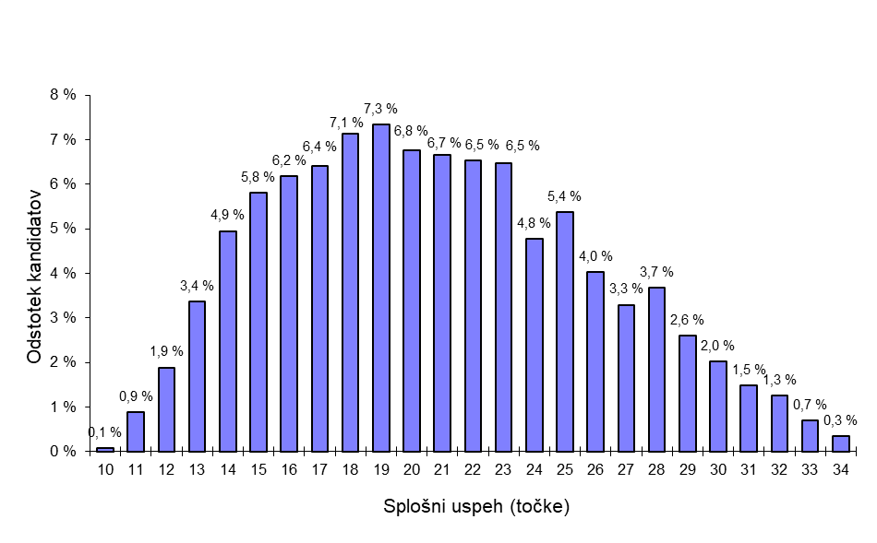
Vir: Državni izpitni center, 2022.
Porazdelitev ocen kandidatov pri posameznih predmetih – spomladanski izpitni rok 2022
Slovenščina

Vir: Državni izpitni center, 2022.

Matematika (osnovna in višja raven)

Vir: Državni izpitni center, 2022.

Angleščina (osnovna in višja raven)

Vir: Državni izpitni center, 2022.

Poklicna matura
Število kandidatov in povprečne ocene po predmetih
Predmet | Štev. kandidatov |  | Povprečna  ocena |  | Uspešni |  | Odstotek  uspešnih
Predmet | 2021 | 2022 | 2021 | 2022 | 2021 | 2022 | 2021 | 2022
Slovenščina | 8599 | 7774 | 4,59 | 4,09 | 8524 | 7600 | 99,13 | 97,76
Italijanščina | 6 | 16 | 5,17 | 2,06 | 6 | 11 | 100,00 | 68,75
Madžarščina | 6 | 5 | 3,50 | 3,20 | 6 | 5 | 100,00 | 100,00
Angleščina | 4554 | 4274 | 3,92 | 3,80 | 4518 | 4228 | 99,21 | 98,92
Nemščina | 205 | 113 | 3,67 | 3,81 | 200 | 109 | 97,56 | 96,46
Slovenščina kot drugi jezik | / | 6 | / | 3,50 | / | 6 | / | 100,00
Italijanščina kot drugi jezik | 57 | 35 | 3,79 | 3,66 | 56 | 34 | 98,25 | 97,14
Matematika | 3795 | 3367 | 3,41 | 3,12 | 3642 | 3181 | 95,97 | 94,48
Drugi predmet | 8611 | 7795 | 3,42 | 3,28 | 8274 | 7384 | 96,09 | 94,73
Četrti predmet | 8611 | 7795 | 4,29 | 4,26 | 8547 | 7736 | 99,26 | 99,24

Vir: Državni izpitni center, 2022.
Porazdelitev kandidatov po splošnem uspehu
Skupno štev. točk | 2018  % | 2019  % | 2020  % | 2021  % | 2022  % | Štev. kandidatov  2022
8 | 0,16 % | 0,18 % | 0,13 % | 0,14 % | 0,19 % | 15
9 | 0,97 % | 0,62 % | 0,90 % | 0,71 % | 1,00 % | 78
10 | 2,26 % | 2,20 % | 2,33 % | 1,86 % | 2,75 % | 214
11 | 4,37 % | 4,17 % | 4,56 % | 3,38 % | 5,00 % | 390
12 | 6,31 % | 6,61 % | 6,45 % | 5,54 % | 7,34 % | 572
13 | 8,41 % | 8,20 % | 8,18 % | 7,41 % | 8,95 % | 698
14 | 9,76 % | 9,94 % | 9,46 % | 9,16 % | 9,53 % | 743
15 | 10,75 % | 9,94 % | 10,19 % | 10,30 % | 10,03 % | 782
16 | 9,86 % | 10,28 % | 9,84 % | 9,70 % | 9,90 % | 772
17 | 9,28 % | 9,89 % | 9,56 % | 9,58 % | 9,43 % | 735
18 | 8,27 % | 8,80 % | 8,40 % | 9,21 % | 8,26 % | 644
19 | 7,42 % | 7,79 % | 7,37 % | 8,07 % | 6,79 % | 529
20 | 5,81 % | 6,17 % | 6,24 % | 6,90 % | 5,21 % | 406
21 | 4,08 % | 3,81 % | 4,28 % | 5,24 % | 3,13 % | 244
22 | 3,32 % | 3,10 % | 3,34 % | 4,32 % | 2,59 % | 202
23 | 1,09 % | 1,36 % | 1,37 % | 2,07 % | 1,18 % | 92

Vir: Državni izpitni center, 2022.
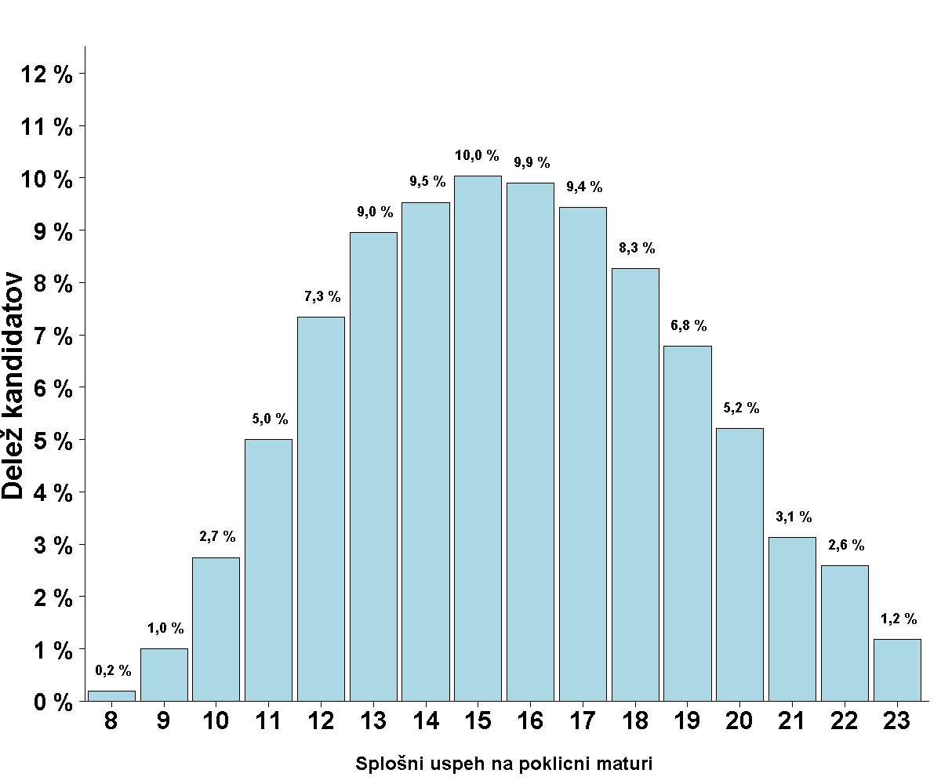
Vir: Državni izpitni center, 2022.
Porazdelitev ocen kandidatov pri posameznih predmetih – spomladanski izpitni rok 2021
Slovenščina
Ocena | Št. kandidatov | % kandidatov | Št. ostalih | % ostalih | Št. dijakov | % dijakov
1 | 174 | 2,24 % | 9 | 2,06 % | 165 | 2,25 %
2 | 1488 | 19,14 % | 128 | 29,36 % | 1360 | 18,53 %
3 | 3035 | 39,04 % | 166 | 38,07 % | 2869 | 39,10 %
4 | 2458 | 31,62 % | 121 | 27,75 % | 2337 | 31,85 %
5 | 619 | 7,96 % | 12 | 2,75 % | 607 | 8,27 %
Skupaj | 7774 | 100,00 % | 436 | 100,00 % | 7338 | 100,00 %

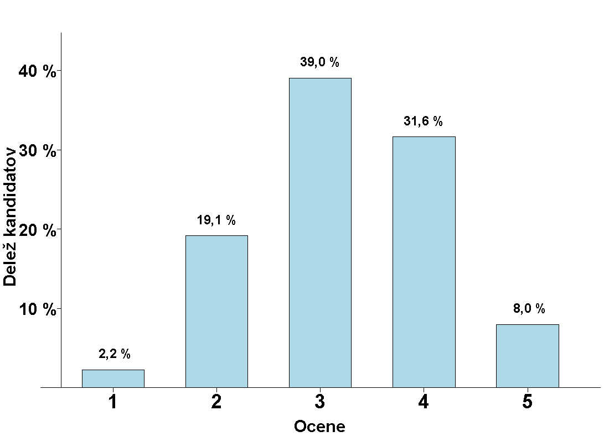
Vir: Državni izpitni center, 2022.
Matematika
Ocena | Št. kandidatov | % kandidatov | Št. ostalih | % ostalih | Št. dijakov | % dijakov
1 | 186 | 5,52 % | 15 | 9,38 % | 171 | 5,33 %
2 | 799 | 23,73 % | 60 | 37,50 % | 739 | 23,04 %
3 | 1198 | 35,58 % | 46 | 28,75 % | 1152 | 35,92 %
4 | 778 | 23,11 % | 29 | 18,13 % | 749 | 23,36 %
5 | 406 | 12,06 % | 10 | 6,25 % | 396 | 12,35 %
Skupaj | 3367 | 100,00 % | 160 | 100,00 % | 3207 | 100,00 %

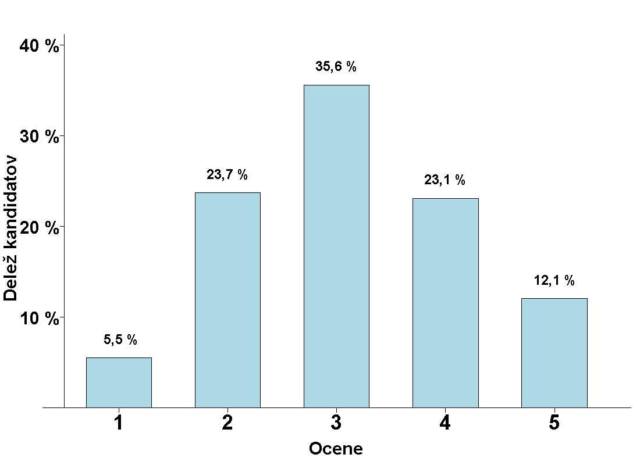
Vir: Državni izpitni center, 2022.
Angleščina
Ocena | Št. kandidatov | % kandidatov | Št. ostalih | % ostalih | Št. dijakov | % dijakov
1 | 46 | 1,08 % | 12 | 4,92 % | 34 | 0,84 %
2 | 339 | 7,93 % | 45 | 18,44 % | 294 | 7,30 %
3 | 1101 | 25,76 % | 72 | 29,51 % | 1029 | 25,53 %
4 | 1721 | 40,27 % | 75 | 30,74 % | 1646 | 40,84 %
5 | 1067 | 24,96 % | 40 | 16,39 % | 1027 | 25,48 %
Skupaj | 4274 | 100,00 % | 244 | 100,00 % | 4030 | 100,00 %

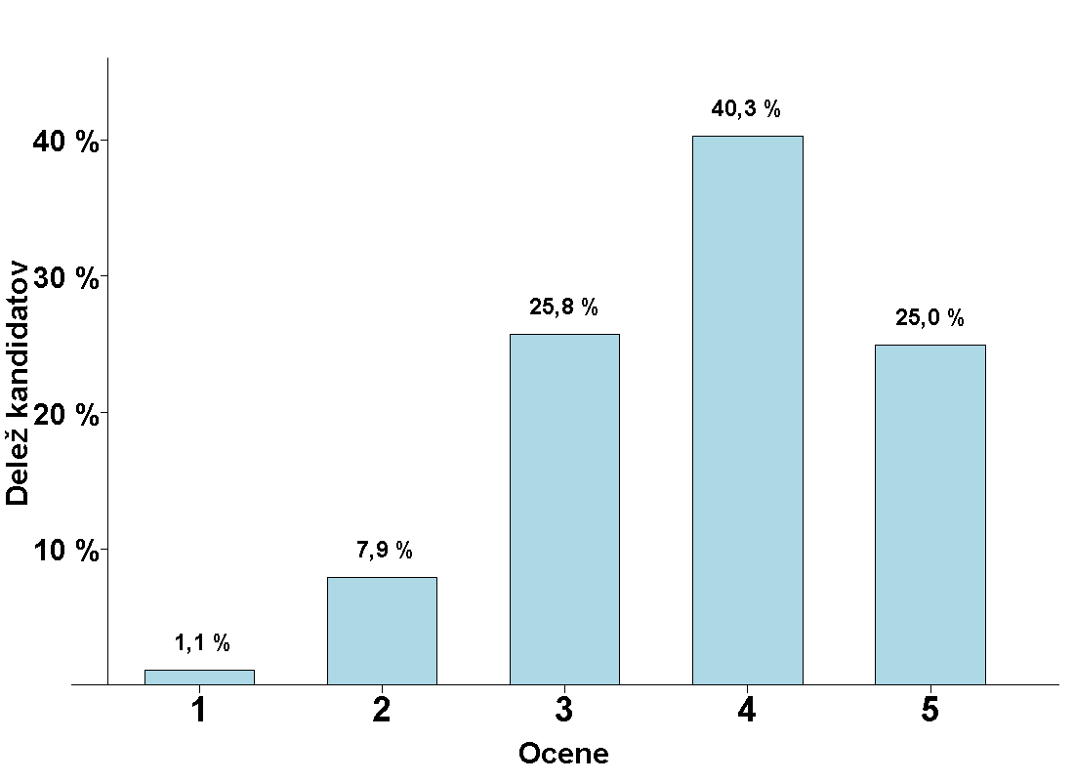
Vir: Državni izpitni center, 2022.
Nemščina
Ocena | Št. kandidatov | % kandidatov | Št. ostalih | % ostalih | Št. dijakov | % dijakov
1 | 4 | 3,54 % | 1 | 3,57 % | 3 | 3,53 %
2 | 17 | 15,04 % | 6 | 21,43 % | 11 | 12,94 %
3 | 20 | 17,70 % | 3 | 10,71 % | 17 | 20,00 %
4 | 27 | 23,89 % | 9 | 32,14 % | 18 | 21,18 %
5 | 45 | 39,82 % | 9 | 32,14 % | 36 | 42,35 %
Skupaj | 113 | 100,00 % | 28 | 100,00 % | 85 | 100,00 %

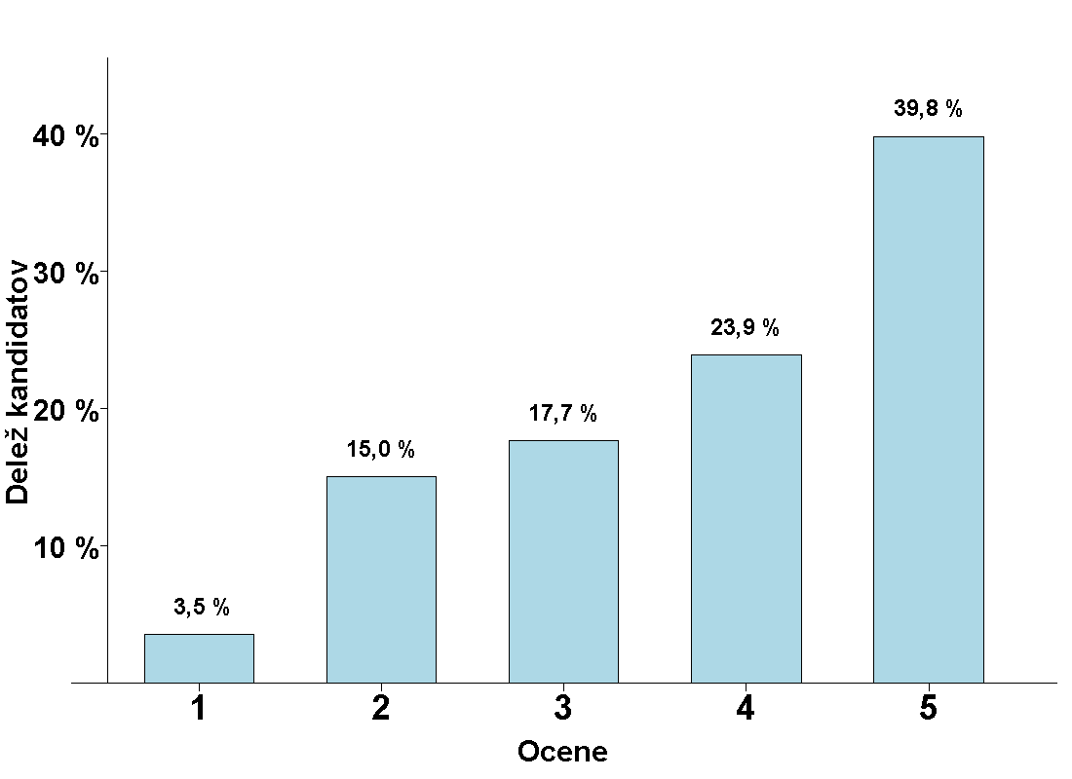
Vir: Državni izpitni center, 2022.
Drugi predmet poklicne mature
Ocena | Št. kandidatov | % kandidatov | Št. ostalih | % ostalih | Št. dijakov | % dijakov
1 | 411 | 5,27 % | 37 | 8,47 % | 374 | 5,08 %
2 | 1609 | 20,64 % | 95 | 21,74 % | 1514 | 20,58 %
3 | 2347 | 30,11 % | 125 | 28,60 % | 2222 | 30,20 %
4 | 2204 | 28,27 % | 113 | 25,86 % | 2091 | 28,42 %
5 | 1224 | 15,70 % | 67 | 15,33 % | 1157 | 15,72 %
Skupaj | 7795 | 100,00 % | 437 | 100,00 % | 7358 | 100,00 %

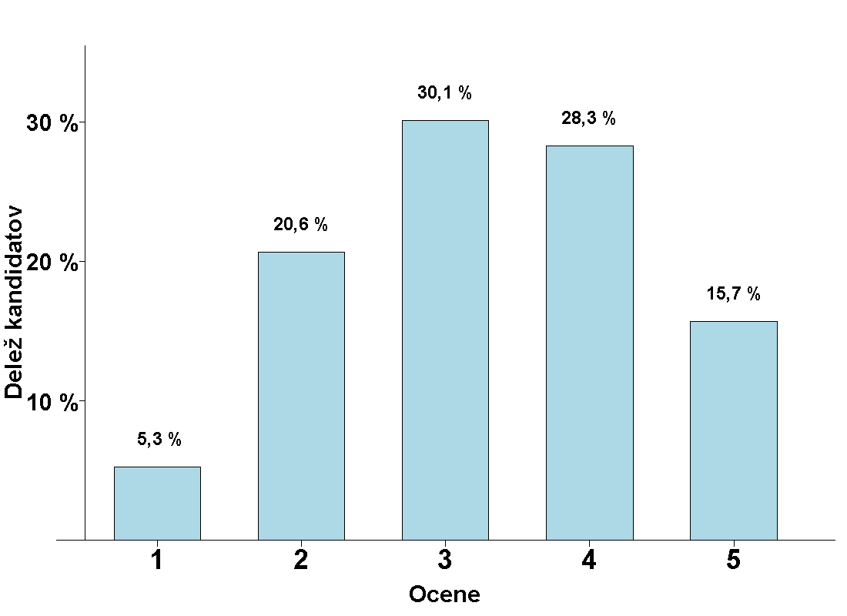
Vir: Državni izpitni center, 2022.
Četrti predmet poklicne mature
Ocena | Št. kandidatov | % kandidatov | Št. ostalih | % ostalih | Št. dijakov | % dijakov
1 | 59 | 0,76 % | 4 | 0,92 % | 55 | 0,75 %
2 | 369 | 4,73 % | 19 | 4,35 % | 350 | 4,76 %
3 | 1156 | 14,83 % | 57 | 13,04 % | 1099 | 14,94 %
4 | 2149 | 27,57 % | 123 | 28,15 % | 2026 | 27,53 %
5 | 4062 | 52,11 % | 234 | 53,55 % | 3828 | 52,03 %
Skupaj | 7795 | 100,00 % | 437 | 100,00 % | 7358 | 100,00 %

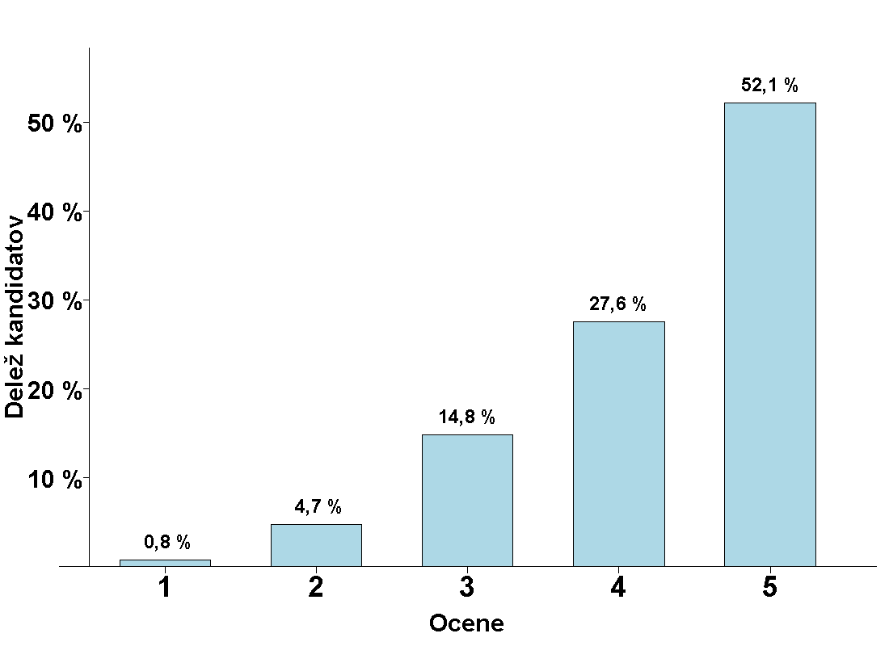
Vir: Državni izpitni center, 2022.
Posamezni izpiti splošne mature ob poklicni maturi – spomladanski izpitni rok 2022
Predmet | Odstotek kandidatov | Prijavljeni | Opravljali | Opravili | Odstotek uspešnih | Povprečna ocena
Angleščina | 22,95 % | 423 | 372 | 362 | 97,31 % | 3,39
Angleščina (V) | 1,19 % | 22 | 16 | 16 | 100,00 % | 3,50
Biologija | 8,63 % | 159 | 139 | 96 | 69,06 % | 2,15
Ekonomija | 1,19 % | 22 | 21 | 17 | 80,95 % | 2,57
Elektrotehnika | 0,38 % | 7 | 7 | 7 | 100,00 % | 4,14
Filozofija | 0,05 % | 1 | 1 | 1 | 100,00 % | 2,00
Fizika | 4,45 % | 82 | 71 | 51 | 71,83 % | 2,25
Geografija | 3,47 % | 64 | 49 | 26 | 53,06 % | 1,84
Glasba-glasbeni stavek | 0,22 % | 4 | 4 | 4 | 100,00 % | 2,50
Glasba-jazz in zabavna glasba | 0,05 % | 1 | 1 | 1 | 100,00 % | 5,00
Glasba-petje ali inštrument | 0,22 % | 4 | 4 | 4 | 100,00 % | 4,00
Informatika | 0,33 % | 6 | 5 | 4 | 80,00 % | 3,60
Italijanščina | 0,54 % | 10 | 8 | 6 | 75,00 % | 2,63
Italijanščina (V) | 0,16 % | 3 | 3 | 3 | 100,00 % | 3,33
Kemija | 9,44 % | 174 | 150 | 115 | 76,67 % | 2,63
Likovna teorija | 6,84 % | 126 | 111 | 105 | 94,59 % | 2,91
Madžarščina kot drugi jezik | 0,05 % | 1 | 1 | 1 | 100,00 % | 5,00
Matematika | 15,03 % | 277 | 251 | 202 | 80,48 % | 2,85
Matematika (V) | 0,98 % | 18 | 17 | 16 | 94,12 % | 3,82
Mehanika | 0,27 % | 5 | 5 | 5 | 100,00 % | 3,40
Nemščina | 1,30 % | 24 | 22 | 20 | 90,91 % | 3,45
Nemščina (V) | 0,27 % | 5 | 4 | 4 | 100,00 % | 3,75
Psihologija | 7,33 % | 135 | 90 | 59 | 65,56 % | 2,08
Ruščina (V) | 0,16 % | 3 | 0 | 0
Sociologija | 6,67 % | 123 | 85 | 29 | 34,12 % | 1,61
Španščina | 0,16 % | 3 | 2 | 2 | 100,00 % | 5,00
Umetnostna zgodovina | 1,47 % | 27 | 16 | 4 | 25,00 % | 1,31
Zgodovina | 6,19 % | 114 | 87 | 63 | 72,41 % | 2,28
Skupaj | 100,00 % | 1843 | 1542 | 1223 | 79,31 % | 2,72

Vir: Državni izpitni center, 2022.

Številka vključuje kandidate, ki so opravljali splošno maturo v celoti prvič, drugič, tretjič ali večkrat ali pa so popravljali negativne ocene.
Odrasli kandidati so tisti kandidati, ki imajo pravico opravljanja mature v skladu s 24. členom ZMat in nimajo rednega statusa dijaka ter ne opravljajo mature pod pogoji 21-letnikov.
DK SM je na 48. seji dne 30. junija 2006 sprejela sklep, da se v nabor, na osnovi katerega se izdela statistika za DPK SM, ki služi kot osnova postavljanja mej med ocenami, vključijo le kandidati, ki so obiskovali gimnazijski program, imajo status dijaka in opravljajo splošno maturo prvič v celoti.
Številka vključuje kandidate, ki so opravljali poklicno maturo v celoti prvič, drugič ali tretjič ali večkrat ali pa so popravljali negativne ocene.
Povprečno točkovno oceno (1-8).
Kandidate, ki nisi dali soglasja za objavo osebnih podatkov, v gradivu ne navajamo. Slovnična oblika za moški spol (kandidat) se uporablja kot nevtralna oblika za oba spola.
Kandidate, ki nisi dali soglasja za objavo osebnih podatkov, v gradivu ne navajamo.
, 9, 10 Od leta 2005 so ocene 1–5 iz slovenščine, italijanščine in madžarščine povišane v ocenjevalno lestvico 1–8.

